|  |  |  |
| --- | --- | --- |
|  | ***EXAME FINAL***  1º Semestre 2024 | |
| Curso: **Tec. Desenv. Sistemas** | Local: **Senai Norte** | |
| Disciplina: **Internet das Coisas - IoT** | Professor: **Sergio Luiz** | |
| Aluno (a)**:** | Turma: | Período / Turno: |
| Instruções:  **( x ) Sem consulta ( ) Com consulta.** | Data: **08/ 07 / 2024** | Valor: |

LEIA ATENTAMENTE!

1. Análise e interpretação do texto fazem parte da AVALIAÇÃO;
2. Não rasure as questões que envolvam alternativas e ou Verdadeiro e Falso;
3. Questão **RASURADA** será anulada
4. **Não USE CORRETIVO** e **nem BORRACHA**;
5. **Não é permitido o uso de meios eletrônicos, digitais ou computacionais para consulta e/ou resolução da Avaliação.**

**BOA AVALIAÇÃO!**

1. ***Em relação a definição de IoT, a frase seguinte: “O que hoje é chamado de internet das coisas (internet of things) é um conjunto apenas de tecnologias que permitem que objetos se conectem a um com o outro e não é possível controlá-los após conectados." trata-se de uma VERDADE ou NÃO?* (valor 0,5)**

( ) VERDADEIRO ( ) FALSO

1. **Não existe divergências em relação ao conceito de IoT, o que há é um conceito único que possa ser considerado pacífico ou unânime. Essa frase é: (valor 0,5)**

( ) VERDADEIRO ( ) FALSO

1. **Escolha entre VERDADEIRO ou FALSO para a frase a seguir: *“Se o dispositivo está no plano da computação e da comunicação, mas não tem sensores ou atuadores que lhe confiram a característica do controle, é (apenas) uma máquina em rede”*. (valor 0,5)**

( ) VERDADEIRO ( ) FALSO

1. **Assinale a alternativa CORRETA. (valor 1,0)**
2. Para Rosário (2005), os sensores são uma forma de obter do mundo físico informações que serão processadas analogicamente, e que serão utilizadas para realizar ações de controle.
3. Em um sistema de IoT é necessário coletarmos informações do ambiente onde esse sistema está inserido. Para isso, utiliza um único tipo de sensor.
4. A utilização de um aplicativo para smatphones que verifica se a porta de entrada de uma residência está aberta ou fechada, para que essa informação seja enviada ao smartphone, precisamos adaptar um sensor à porta, cujo estado mudará de acordo com a posição da porta: aberta ou fechada.
5. **A imagem abaixo, que tipo de sensor é: (valor 0,5)**

1. ELETROMECANICO
2. LDR
3. OPTICO
4. INDUTIVO
5. **Escolha entre VERDADEIRO ou FALSO para a frase seguinte: *”Se  possui capacidade de comunicação, é um sistema de controle digital”*. (valor 0,5)**

( ) VERDADEIRO ( ) FALSO

1. **Escolha entre VERDADEIRO ou FALSO para a frase seguinte: “Se conta com capacidades computacionais, é um sistema de telemetria.*”***. **(valor 0,5)**

( ) VERDADEIRO ( ) FALSO

1. **Relacione as imagens com os tópicos. (valor 0,5)**

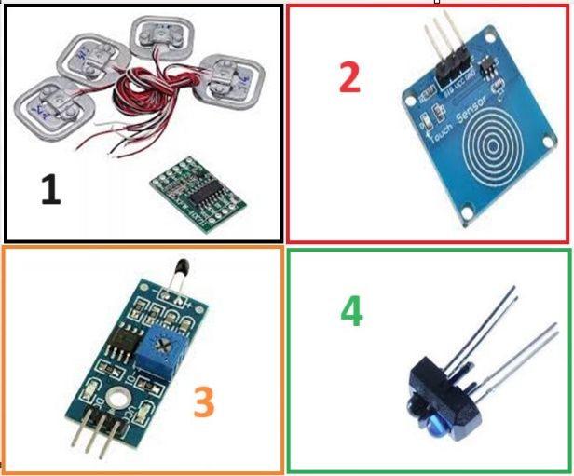

1. 1 - Modulo Célula de Carga, 2 - Modulo Sensor Capacitivo, 3 - Modulo Termistor, 4 - Sensor Optico
2. 1 - Modulo Célula de Carga, 2 - Modulo Termistor, 3 - Modulo Sensor Capacitivo, 4 - Sensor Optico.
3. 1 - Modulo Termistor, 2 - Modulo Célula de Carga, 3 - Modulo Sensor Capacitivo, 4 - Sensor Óptico.
4. 1 - Modulo Sensor Capacitivo, 2 - Modulo Termistor, 3 - Sensor Óptico, 4 - Modulo Célula de Carga
5. 1 - Modulo Sensor Capacitivo, 2 - Modulo Termistor, 3 - Modulo Célula de Carga, 4 - Sensor Óptico.
6. **Sabemos que existe apenas DOIS TIPOS de Sinal para SENSORES, a imagem se refere a qual tipo de sinal? (valor 0,5)**

**RESP:____________________________________________________________________________________________________________________________________________**

1. **Analise a frase a seguir e diga se é VERDADEIRA ou FALSA "Um tipo de atuador muito utilizado é o motor elétrico, que converte energia mecânica em energia elétrica. Permitindo que seja facilmente controlado, através de circuitos eletrônicos, torna-se uma ferramenta versátil em projetos de IoT.**  **(valor 0,5)**

( ) VERDADEIRO ( ) FALSO

1. **Sabemos que há dois tipos de sinal para sensores, quais são eles?** **(valor 0,5)**

**RESP: ___________________________________________________________________**

1. **Quem tem função de servir de ponte entre dois tipos diferentes de dados que trafegam pela rede e também de fazer a tradução entre dois protocolos de comunicação diferentes. (valor 0,5)**
2. IP
3. Gateway
4. Atuadores
5. Endereço McAdress
6. **"Trata-se de uma estrutura de repetição que pode ser utilizada quando o número de repetições necessárias não for fixo.  Os comandos serão repetidos até a condição assumir o valor falso." A frase se refere a qual comando da linguagem de programação em C?**  **(valor 1,0)**
   * 1. && e ||
     2. IF e IF...ELSE
     3. SWITCH
     4. WHILE
7. **Assinale a alternativa CORRETA (valor 1,0)**
8. Para que possamos compartilhar esses dados, necessitamos que o computador, ou um dispositivo, esteja corretamente identificado para conectar-se à internet. Essa identificação é o seu endereço Mac Adress.
9. A nuvem é um local virtual onde os dados de todos os dispositivos iguais do sistema IoT se concentram.
10. O Gateway é o ponto de entrada e saída dos dados e faz a tradução de protocolo destes entre os dois pontos.
11. Para que um usuário acesse remotamente, em tempo real, os dados dos dispositivos, o software não precisa realizar atualização constante dos dados disponíveis na nuvem.
12. **Sobre a Linguagem C, assinale a alternativa INCORRETA (valor 1,0)**
13. C é uma linguagem compilada: lê todo o código fonte e gera o código objeto (ling. de máquina) uma única vez;
14. Bibliotecas são conjuntos de funções para realizar tarefas específicas.
15. Bibliotecas são arquivos contendo várias funções que podem ser incorporadas aos programas escritos em C/C++.
16. É importante salientar que a linguagem C/C++ é sensível a letras maiúsculas e minúsculas, porém não significa que todos os comandos devem, obrigatoriamente, ser escritos com letras minúsculas, tendo em vista que são palavras reservadas e não se aplica essa regra.
17. **O Código abaixo imprime o que? (valor 0,5)**

**1.#include <stdio.h>**

**2. #include <locale.h>**

**3. main ( )**

**4. {**

**5.  setlocale(LC_ALL, "Portuguese");**

**6.  int soma = 1+1;**

**7.  printf("1 + 1 = %d \n", soma);**

**8.  int numero1 = 10;**

**9.  int numero2 = 20;**

**10.soma = numero1 + numero2;**

**12.  printf("%d + %d = %d \n", numero1, numero2, soma);**

**15.  printf("%d * %d = %d\n", soma, numero1, (soma-numero1));**

**16. }**

1. 1 + 1 = 2 ; 10 + 20 = 32 ; 32 - 10 = 22
2. 1 + 1 = 2 ; 10 + 20 = 32 ; 32 - 10 = 320
3. 1 + 1 = 2 ; 10 + 20 = 30 ; 30 * 10 = 20
4. 1 + 1 = 2 ; 10 + 20 = 30 ; 30 - 10 = 300